Санкт-Петербургский Национальный Исследовательский Университет ИТМО

Факультет Программной Инженерии и Компьютерной Техники



Вариант № 310811

Лабораторная работа №1

по дисциплине: «Базы данных»

Подготовил: Коломиец Н.С.

Группа P3108

Преподаватель: Егошин А.В.

Санкт-Петербург, 2023г

Текст задания

Для выполнения лабораторной работы №1 необходимо:

1. На основе предложенной предметной области (текста) составить ее описание. Из полученного описания выделить сущности, их атрибуты и связи.
2. Составить инфологическую модель.
3. Составить даталогическую модель. При описании типов данных для атрибутов должны использоваться типы из СУБД PostgreSQL.
4. Реализовать даталогическую модель в PostgreSQL. При описании и реализации даталогической модели должны учитываться ограничения целостности, которые характерны для полученной предметной области.
5. Заполнить созданные таблицы тестовыми данными.

Для создания объектов базы данных у каждого студента есть своя схема. Название схемы соответствует имени пользователя в базе studs (sXXXXXX). Команда для подключения к базе studs:

*psql -h pg -d studs*

Каждый студент должен использовать свою схему при работе над лабораторной работой №1 (а также в рамках выполнения 2, 3 и 4 этапа курсовой работы).

Описание предметной области:

Саша опустил фильтры вовремя: мгновением позже звезда взорвалась, смотреть на нее даже сквозь затемненные стекла было невозможно. Извержение света продолжалось долю секунды, затем Юпитер вновь стал раздуваться.

Список сущностей и их классификации:

* Person(Стержневая сущность) – представляет человека
* Planet (Стержневая сущность) – планеты
* Star(Стержневая сущность) – звезда
* Galaxy(Стержневая сущность) – галактика
* Satellite(Стержневая сущность) – спутник
* Stars_action(Характеристика) – действие звезды, с описанием
* Person_obj(Характеристика) – объект человека

Инфологическая модель:

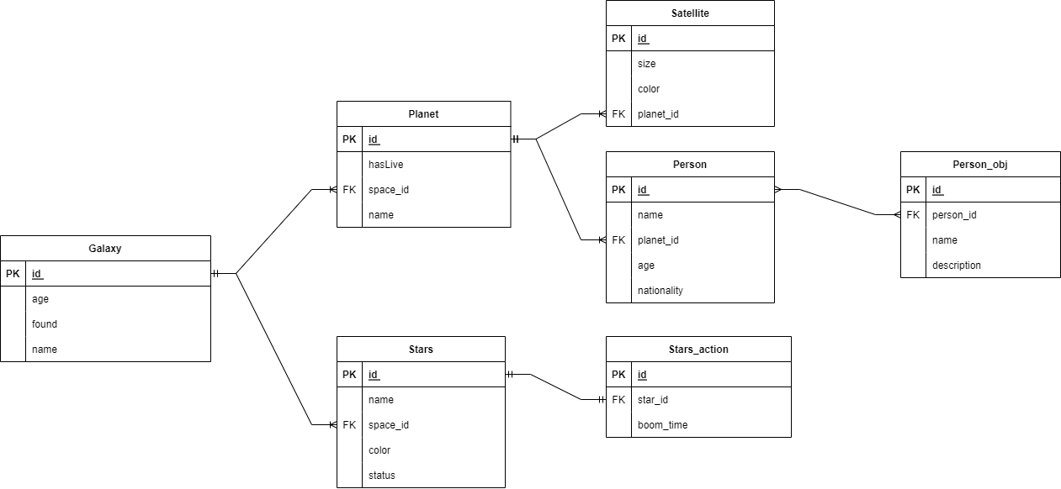

Даталогическая модель:

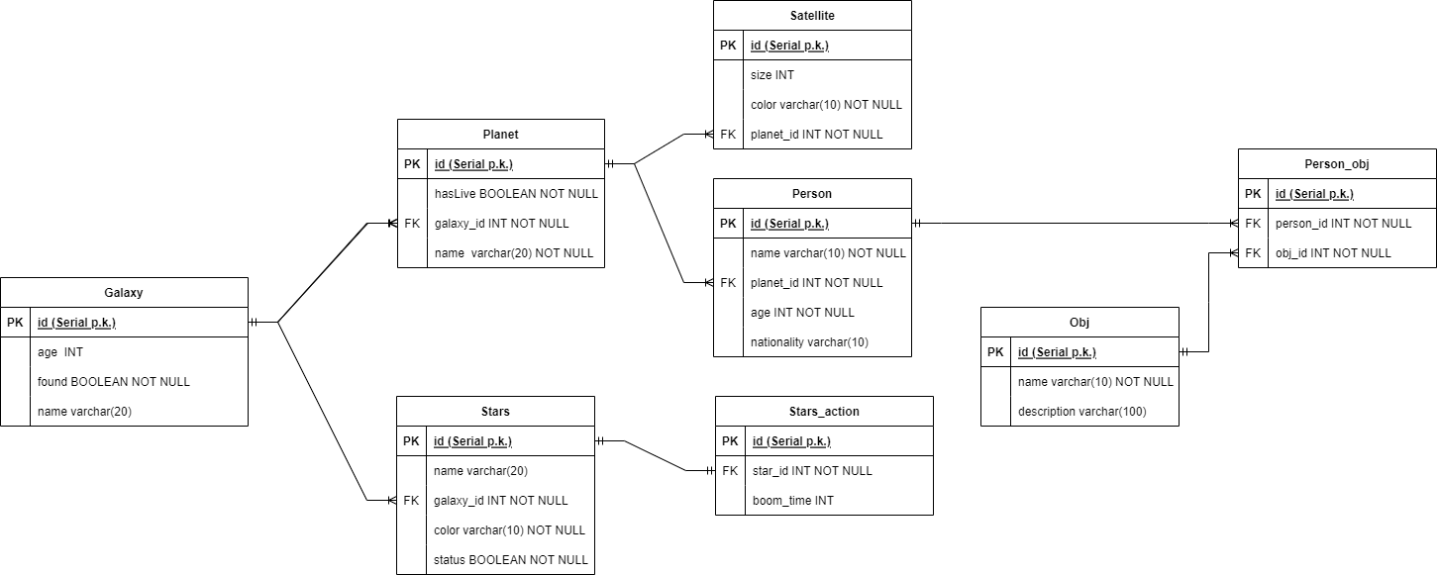

CREATE TABLE galaxy(

id SERIAL PRIMARY KEY,

age BIGINT NOT NULL,

found BOOLEAN NOT NULL,

name varchar(20)

);

CREATE TABLE planet(

id SERIAL PRIMARY KEY,

hasLive BOOLEAN NOT NULL,

name varchar(20) NOT NULL,

galaxy_id SERIAL REFERENCES galaxy(id)

);

CREATE TABLE satellite(

id SERIAL PRIMARY KEY,

size INT,

color varchar(10) NOT NULL,

planet_id SERIAL REFERENCES planet(id)

);

CREATE TABLE person(

id SERIAL PRIMARY KEY,

name varchar(10) NOT NULL,

age INT NOT NULL,

nationality varchar(10),

planet_id SERIAL REFERENCES planet(id)

);

CREATE TABLE obj(

id SERIAL PRIMARY KEY,

name varchar NOT NULL,

description varchar(100)

);

CREATE TABLE person_obj(

id SERIAL PRIMARY KEY,

obj_id SERIAL REFERENCES person(id),

person_id SERIAL REFERENCES person(id)

);

CREATE TABLE stars(

id SERIAL PRIMARY KEY,

name varchar(20),

color varchar(10) NOT NULL,

status BOOLEAN NOT NULL,

galaxy_id SERIAL REFERENCES galaxy(id)

);

CREATE TABLE stars_action(

id SERIAL PRIMARY KEY,

boom_time INT,

star_id SERIAL REFERENCES stars(id)

);

INSERT INTO galaxy(age, found, name)

VALUES (1400000000, true, 'Млечный путь');

INSERT INTO planet(hasLive, name, galaxy_id)

VALUES (false, 'Юпитер', 1);

INSERT INTO planet(hasLive, name, galaxy_id)

VALUES (true, 'Земля', 1);

INSERT INTO person(name, planet_id, age, nationality)

VALUES ('Саша', 2, 14, null);

INSERT INTO obj(name, description)

VALUES ('телескоп', null);

INSERT INTO person_obj(person_id, obj_id)

VALUES (1, 1);

INSERT INTO stars(name, color, status, galaxy_id)

VALUES ('Звезда', 'yellow', true, 1);

INSERT INTO stars_action(boom_time, star_id)

VALUES (2, 1);